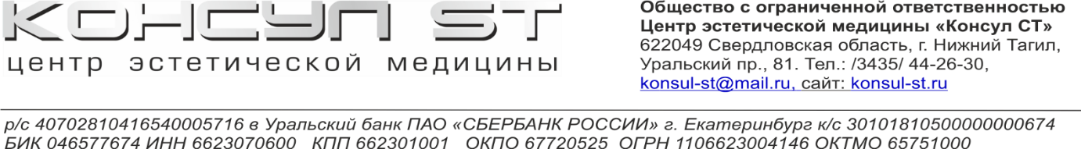

**Информированное добровольное согласие на проведение процедуры препаратом NOVACUNAN.**

Я, {ФамилияИмяОтчество}, {ДатаРождения} г.р., зарегистрированный(ая) по адресу {АдресРегистрации}, даю добровольное информированное согласие на проведение процедуры NOVACUNAN SBIO/YBIOв косметических целях врачом {Прием.Врач.ФамилияИмяОтчество}

Врач подробно проинформировал меня о показаниях и способе применения препарата.

Я имел/а возможность получить удовлетворительные ответы на заданные мной вопросы.

Я был/а особо проинформирован/а о возможном развитии побочных местных реакций на инъекции: легкий отек, покраснения, болезненность, зуб, кровоподтеки, которые в типичных случаях проходят самостоятельно в течение 3 – х суток.

Я ознакомлен/а со списком противопоказаний для введения препарата:

1. Острые воспалительные высыпания (акне, герпес) или проявления хронических кожных заболеваний в зоне предполагаемых инъекций.
2. Индивидуальная непереносимость одного из компонентов препарата.
3. Повышенная чувствительность к гиалуроновой кислоте.
4. Наличие в анамнезе аутоиммунной патологии или проведение иммунносупрессорной терапии, а так же обострения любого соматического заболевания.
5. Беременность и лактация.
6. Повышенная температура тела.
7. Прием лекарственных препаратов-антикоагулянтов, системных ретиноидов.
8. Наличие постоянного импланта в зоне коррекции.

Я подробно проинформировал/а врача об аллергических реакциях и индивидуальной непереносимости лекарственных препаратов, пищевых продуктов и других веществ, о перенесенных травмах и заболеваниях, о хронических и сопутствующих патологиях.

Я согласен/согласна на применение анестезирующих препаратов: да нет

Я обязуюсь соблюдать и выполнять все рекомендации лечащего врача до и после процедуры.

__________/{ФамилияИмяОтчество}

(подпись) (Ф.И.О. гражданина или законного представителя гражданина)

__________/{Прием.Врач.ФамилияИмяОтчество}

(подпись) (Ф.И.О. медицинского работника)

{ТекущаяДатаПолная} г.

(дата оформления)